宜蘭縣三星國小101年度辦理攜手計畫課後扶助成果報告
- 依據：宜蘭縣政府101.03.07府敎課字第10100302079B號函辦理。
- 目的：
一、縮短國小學習成就低落學生之學習落差，彰顯教育正義。
二、提供經濟弱勢大專學生服務機會並紓解經濟壓力，實現弱勢關懷。
三、秉持以服務提昇生命價值，用智慧實現弱勢關懷之奉獻精神，讓具教學
專業之退休教師再次投入教育現場，貢獻智慧及經驗，協助並輔導弱勢
學生課業輔導。
四、透過課後補救協助，提升學習低成就學生對學習的動力與信心，強化其
對學習的正向態度與自我效能。
- 實施計畫：
一、建立學習成就低落學生資料：各校應積極建立學習低成就之學生檔案，並就實際輔導成效（學習成就表現）具體檢核與追蹤。
二、整體規劃補救教學方案：協請現職教師、退休老師與任課之大專生作補救教學之整體課程規劃。
三、就學習成就低落學生所需實施分組或小組補救教學。
四、招募並培訓補救教學人力資源：以退休老師為主，大專生為輔。
五、募集民間相關經費及資源－經費不足時，得尋求社會資源協助。



- 相關活動資料及照片(至少8張，例如：輔導實施情形、補救教學研討或座談、期中及期末檢討、退休菁英教師活動、、、等，且加以文字說明)
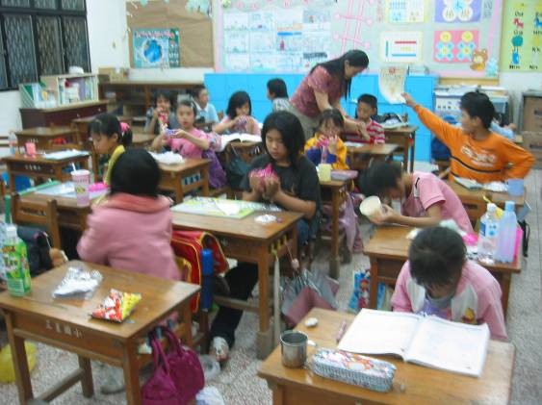  一年級課輔課：彩繪希望的年代 | 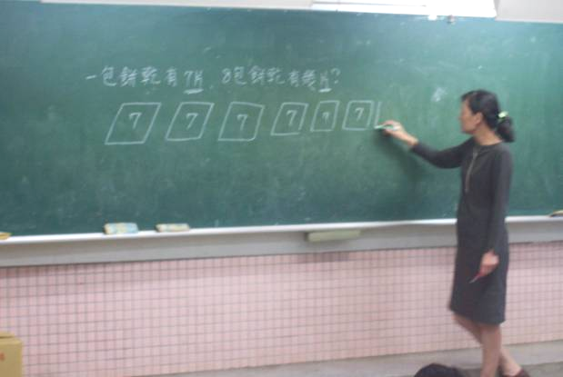  二年級課輔課：個別化教學情形
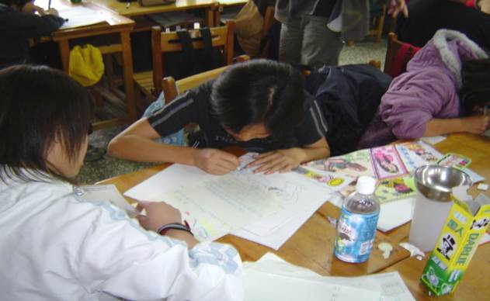  五年級課輔課：學生用心學習情形 | 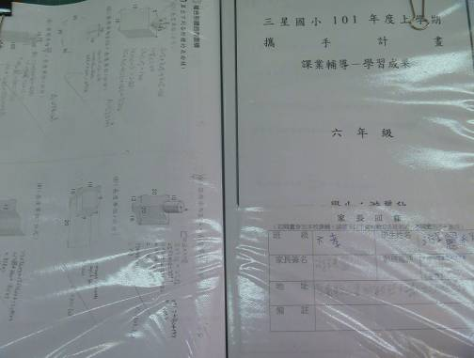  六年級課輔課學習檔案：認真的學生讚!讚!讚!
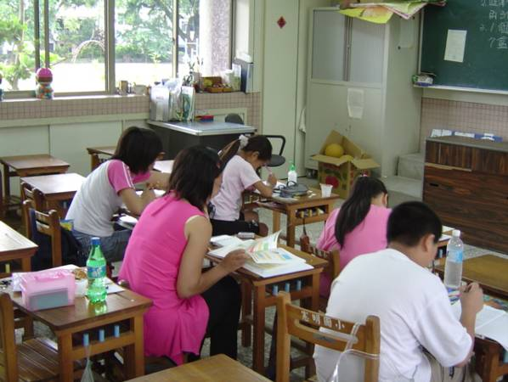  童言童語：上輔導課是一種幸福 | 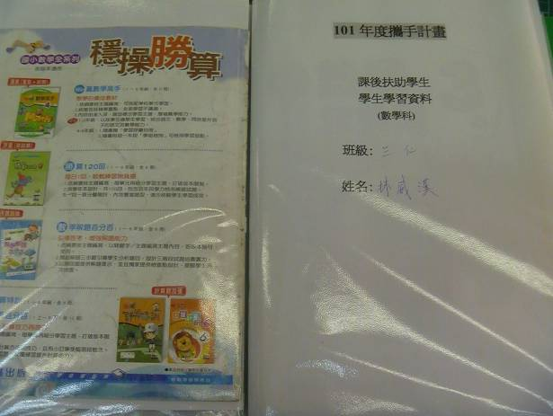  三年級課輔課學習檔案：孩子：我要你快樂學習
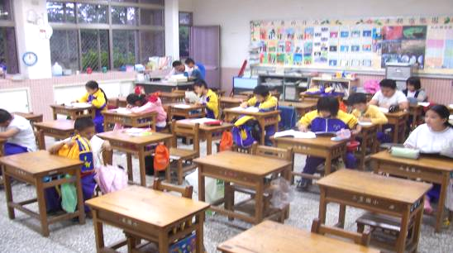  四年級課輔課：老師伴我們成長 | 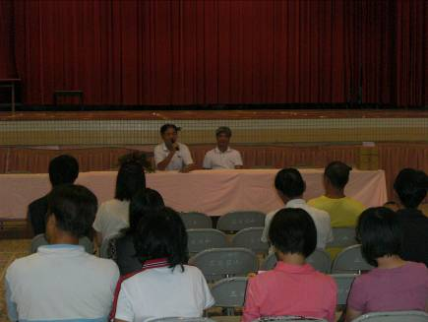 說明會
- 受輔學生人數及經費執行情形

全校班級數 |  | 16 班 |  | 學校學生數 |  | 412 人
弱勢學生數 | 193 人 |  | 受輔學生數 | 94 人 | 受輔弱勢學生佔全校弱勢學生總數百分比 |  | 48％
經費來源 |  | 核定總經費 |  | 實際支出經費 |  | 賸餘款/無者免填
攜手計畫課後扶助 |  | 313,440 |  | 313,440 |  | 0
賸餘款原因說明

- 預期效益
一、建立學生基本能力並縮短學習成就落差。
二、現職教師發揮教學專業，經由教學活動之機制，引發學生學習動機，
使學生快樂學習。
三、現職教師、退休教師、大專學生、其他具大專學歷教學人員及國小
儲備教師投入教育現場，貢獻智慧及經驗，於課後時間協助並輔導
弱勢學生課業。



- 辦理弱勢學生學習輔導特色、成果、檢討及建議分享
101年度辦理弱勢學生學習輔導特色、成果、檢討及建議分享
請以條列方式簡要敘述
學校名稱 | 宜蘭縣三星國小
辦理特色 | 1、本校擬定實施計畫，並據以推動實施。    2、定期召開攜手計畫課輔小組會議，彙整共識。  3、安排師資，並進行低成就學生之編班作業。  4、提供教學所需之行政支援協助，以服務教學。  5、事前了解評估學生學習低落的背景與成因。  6、對於整體學生參與課後協助計畫情形，能有效研商修正策略，並據以  落實執行。  7、能有效結合社區資源，運用於課後輔助計畫的執行方案中。
具體策略  與  實施成效 | 1、成立「攜手計畫課後輔助」推動小組。  2、課前編擬教學進度及適合學生程度之教學活動設計。  3、學生參與課程後，能提高學生學習的興趣與信心。  4、課輔學生在參與課後輔助一學期後，能有效提升其學習成績達百分之  七十以上。  6、家長更有意願的配合教師協助指導孩子學習狀況。
檢討事項  與  改進措施 | 1、加強觀念價值引導，建立共識，激發教師服務熱忱，也可以引導教師  向行動研究的方向來執行，做起來會更起勁。  2、執行前一定要召開說明會，讓老師明白這項工作的價值意義，以及要如何執行？執行中要注意什麼？相關表單連同卷宗夾應一倂發放給指導老師，讓老師清處知道整個步驟，也能將執行中的資料依序建置，清楚瞭解每個孩子進步的狀況，到結束時每班也都有豐碩的成果呈現，教師也會感到很有成就感。  3、執行中要定期召開檢討會，聽取老師們在執行中有什麼困難或意見？是否需要行政協助？  4、要檢核實施成效〈透過巡堂、資料查核、老師訪談〉瞭解全校實施狀況及發現認真感人故事應要予以鼓勵。  5、利用各種集會，加強對學生家長宣導，讓其體認活動的意義，希望家長能支持和配合。
建議事項 | 放寬入班學生資格之標準，使符合特殊身分，但學業成績中下、家無力加強課業輔導且有意願之學生，能有機會入班。  

承辦人：游孟麗 主任：游孟麗 校長：陳慶隆

聯絡電話： 03-9892026 分機11

